设计任务书

一、项目概况
1.项目名称：
黄埔区广州开发区国际人才会客厅改造项目（以下简称本项目）。
2.项目地点：
广东省广州市黄埔区开达路166号A5栋12-13层。
3.项目简介：
至泰商业广场位于广州黄埔区开创大道，地铁6号线萝岗站全面覆盖，处于“开创大道总部经济走廊”核心位置，紧邻宝能文化中心，周边办公及居住氛围浓厚，为项目的商业部分形成了良好的人口支撑。是科学城商圈核心区新崛起的规模庞大的大型商业综合体，总建筑面积约28万平方米，其中商业总体量约6万平方米。
- 功能要求：
本项目以国际人才联系服务为核心，选址交通便利、配套完善，商业繁荣的物业，打造涵盖灵活办公、创新路演、服务对接、学术分享、创业社交、智慧会议等功能的人才会客厅，建设有类海外氛围、有多元文化、有创新事业、有服务保障的国际人才交流成长聚合空间。设计风格需充分体现国际范及科技感，同时能够充分展示出黄埔区科技人文元素，成为全国国际人才联系与服务的标杆品牌。
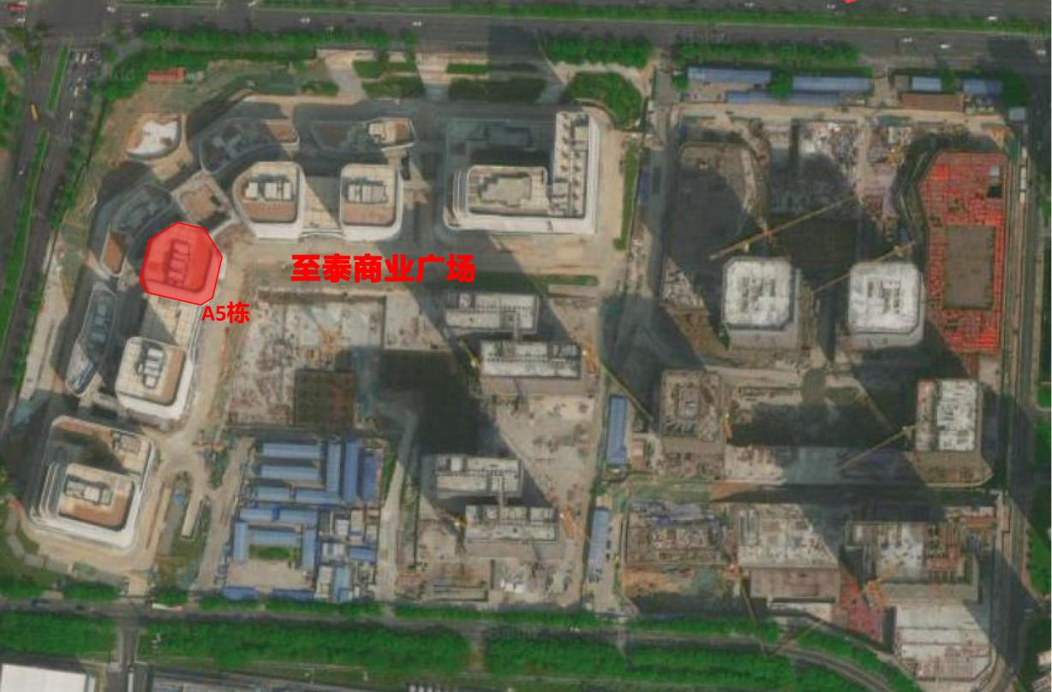
5.设计范围：
（1）第12层打造展示区、休闲区、人才交流区、安星站、创客空间、党史研修等空间功能，新建会客厅面积约为1044平方米；
（2）第13层以休闲区、展示区、商务洽谈区、沙龙区、人才会客室等空间功能，新建会客厅面积约为1044平方米；
（3）“国际人才会客厅”路面及12F、13F标识方案；
（4）“国际人才会客厅”主体建筑顶部标识设计。
（5）一层大堂改造设计，面积约65平方米。
综上，改造面积约2153平方米。

二、设计要求
1.设计单位应充分理解甲方对本项目的功能要求及使用意图；
2.设计要满足国家及地方有关建设工程设计法规.规章及行业规范标准。
3.设计定位：满足国际、科技以及人文设计氛围。部分空间和家具必须具有原创性定制化，原创设计家具必须符合甲方的品牌文化定位和，符合甲方使用和展示要求。原创定制家具不得少于家具总件数的百分之二十。品牌价值在满足设计效果的前提下，注重功能的合理配置，满足收纳需求。
4.设计功能：1F 大堂背景墙做改造设计，12F/13F 新建会客厅,改造以及新建设计围绕科技、智慧、凝聚、共享。
（1）1F主要改造大堂背景墙，凸显会客厅空间标识内容；
（2）12F新建会客厅主要围绕国际人才休闲区、人才路演沙龙、人才创客空间、商务洽谈、健康驿站、政策咨询导向服务等功能布局；
（3）13F新建会客厅主要围绕主题会客室、学术访谈交流、文创推广展示、健身休闲区、休闲交流区等功能布局
5.本项目定位为黄埔区广州开发区国际人才会客厅，设计单位需充分了解并满足目标人群的工作习惯及使用需求。设计需符合以下各空间需求：
12F 国际人才会客厅主要功能服务布局如下：
（1）入口区。具有展示功能，需配备多媒体展示设备，主题展示人才喜报、快报、捷报及区情数据、人才企业动态、上市企业动态、成果数据统计。
（2）吧台咖啡区。为人才在商务洽谈、等候办事时提供吧台、书吧配套服务。需强调科技感，智能化的咖啡售卖方式。为高端人才提供商务洽谈空间，区内配备人文、科技、艺术书籍展示和文创产品及区内产品展销区，融入区内人才和科技企业产品。
（3）主题会客室。以“科技、数字、国创和生物”四个面向为主题，分别打造四个主题会客室。
A.“面向世界科技前沿”会客室。面向世界科技前沿，展示区内重大科技平台、企业产品/技术。需通过先进科技的装饰手法，展示科学成果模型，可随时更换成果展品。
B.“面向经济主战场”会客室。面向经济主战场，以科技手段服务园内企业。
C.“面向国家重大需求”会客室。体现面向国家重大需求，以“2+3+N”分布，包含两个国家级平台（粤港澳大湾区国家技术创新中心、广州实验室）、三个大科学装置（航空大轮胎动力学大科学中心、人类细胞谱系大科学研究设施、慧眼大设施工程）和N 个高水平研究机构。
D.“面向人民生命健康”会客室。展示全区生物医药数量、产业规模、先进技术、“卡脖子”技术、企业动态；展示黄埔区抗疫企业亮点产品（万孚、金域医学、达安基因、智赛拉防疫机器人模型、“猎鹰号”模型、文远知行），配置新冠核酸核算检测系统和智能呼气分析精准诊断平台。
（4）人才交流区。提供产业交流、政策宣讲、人才活动、新闻发布、产品发布、展览展示等功能。
（5）党史国情研修基地。为人才提供习近平书柜、高端人才研习所、三个协会办公室、党团活动（国情研修班课程定制、党史爱国教育展示和服务、党课团课定制）。
（6）开放办公区。作为引才落脚点，为即将落户的人才/海外人才提供联合办公场所。区内配备无线充电技术、仿生办公椅、高速路由器等高科技办公元素。
（7）创客空间。提供人才灵活办公、入驻企业/人才产品、专利和荣誉展示功能。
（8）安星站。配备政务智能一体机，提供人才管家服务，包括政策咨询、政策解读、申报答疑、人才服务需求及响应、人才意见收集场地租用及活动策划、出入境、省人才优粤卡、人才绿卡办理等个性化服务等。
（9）健康驿站。提供按摩休闲、逐步实现远程医疗问诊、区内人才企业健康产品设备试用等服务。
13F 国际人才会客厅主要功能服务布局如下：
（1）前厅区域。运用科技展示方法展示四区四中心虚拟沙盘及人才主题，强调主题性与独创性。
（2）商务洽谈区。提供区内产业链查询服务(查询机)以及区内高精尖产品/模型展示服务。
（3）人才会客室。拟采用数字多媒体交互体验系统，具备创新的声光电实际、数字媒体互动，实现会场视觉互动，模拟场景，与世界各地国际人才工作站联动，打破人才交流空间限制，为人才商务洽谈、人才行业沙龙/交谈、远程会议、远程招聘等提供功能定制交互设计。
（4）访谈间、元宇宙招聘室。配备VR 眼镜等元宇宙设备，提供人才访谈录制、人才创新创业攻坚克难先进事迹宣传、人才创新直播带货带岗、元宇宙实况发布、全球引才区“元宇宙”招聘平台、线上线下引才洽谈等功能。
（5）沙龙区。提供人才企业年会、酒会、交流会、人才主题晚宴和产业链查询服务。
5.设计进度计划书：
确认中标单位签订合同之日起3日内根据甲方修改意见提交修改后的具备进场施工程度的深化图纸（含隔墙、机电点位等）。
6.限额设计要求：
设计成果必须满足招标人对精装修工程总造价的限额要求（详招标文件）；设计单位要合理控制重点装饰区域及普通装饰区域的造价分配。
7.碳达峰碳中和思考
室内空间需要对碳达峰碳中和做出思考与建议

三、设计依据：
1.甲方提出的设计要求、设计范围、功能要求及设计资料；
2.甲方提供的设计任务书及相关资料；
3.国家和广东省以及广州市的有关设计标准、法规、规范、规程、规章和规定等；

四、服务内容
包括不限于提供12-13层国际人才会客厅的空间概念、效果方案；深化设计包含给排水、电气、空调等相关专业的配合、建材和设备的配给、灯光设计、机电设计、平面系统深化、立面方案、通用节点深化；成果包含但不限于施工蓝图、物料样板、物料书、灯光图、机电图等。

五、设计成果
（一）投标方案设计
1.成果形式：A3图册4份，效果图展示板图幅8张（每张展板可涵盖多项内容），PPT汇报文件，电子文件U盘2个。
2.设计成果及深度：
（1）概念设计构思说明；
（2）空间流线分析图；
（3）空间的效果图。
（二）方案深化化计
1.成果形式：A3图册8份，材料样板展示板1份，PPT汇报文件，电子文件U盘2个。
2.设计成果及深度：
（1）方案设计说明与图纸目录。
（2）平面布置图。
（3）天花平面图：标明天花的材料、尺寸、标高，灯具的种类、造型、材料及空调风口位置、大小。
（4）地面铺装平面图：标明铺地材料的材料编号、名称、详尽尺寸。
（5）各功能空间彩色效果图（必须包括但不限于投标方案要求制作效果图的区域）。
（6）本项目主选装修材料、绿化、智能化指引。
（7）装饰材料做法一览表、装饰材料实物样板，主要装饰材料样板建议：。
①布艺样板规格不小于100X150mm，如有图案须裁剪为完整图案；
②金属.玻璃.石材等板材样板规格不小于150×150mm；
③线材长度不短于200mm；
④色卡样板不小于50×50mm。
（8）造价概算书（包含内装饰工程）；
（9）软装配置指引清单（包含软装材质.尺寸标准）。
其它满足《建筑装饰工程设计文件编制深度的规定》的相关图纸及资料。
（三）施工图设计
1.成果形式：A2以上施工蓝图8份，A4预算书与建议书2份，材料样板展示板1份，电子文件2份，消防专册蓝图5份；
2.施工图设计成果深度：
（1）施工图设计说明及施工技术指导书，包括特殊工程说明书（如定制、外加工项目）。
（2）平面图：
①平面布置图：标明立面投影完成面；
②墙体平面放线图：标明墙体种类、放线尺寸、洁具定位图、开关位置、风口位置等；
③索引平面图：标明立面图索引标号、门标索引标号；
④天花平面图：标明天棚的尺寸.标高.材料，灯具的种类.开关位置.灯具分组控制，风口位置等；
⑤地面铺装平面：标明铺地材料的材料编号、详尽尺寸及铺设起铺点。
（3）立面展开图：
每个空间的立面：明确表达所有墙面的造型、尺寸、材料、颜色、大样图索引标号、开关.插座、五金安装的位置等。
（4）剖面.大样详图：
①重要空间平面、天花需有大样详图：反映各造型构造、结构尺寸、材料等；
②所有施工涉及的平面、天花、立面造型之处需有详细的节点大样图（包括室内门板）；
③卫生间等功能空间放大平、立、剖面图：1:25或更优比例；
④固定家具的平面、天花、立面造型之处需有详细的节点大样图。
（5）室内设备：
①尽量利用现有的预留预埋管线并结合现场的实际情况，在保证装饰效果的前提下，减少改动。
②开关、插座及电气设备定位及控制图（包括电源、电话、网络等所有智能化末端设备、开关、插座位置及控制）；
③水管道位置图（包括洁具定位及控制图）。
（6）装修消防报建的基础性电子文件：含平面功能布置图，天棚、墙、地面及隔断的平、立、剖面图，电气平面定位及控制图，以及填写装修报消防的表格中的相关内容，附所用装修材料说明。
（7）装饰物品：应提供参考图片、品牌、规格、款式及供应商联络方式等。
①定制家具详图；
②家具选型设计图及摆放位置清单和参考图片（包括材质表达）；
③饰品选型清单及摆放位置清单和参考图片（包括灯具、装饰地毯、窗帘、绿化、五金配饰等）。
（8）材料表：
①饰面样板展示板；
②灯具表；
③门及五金配件表；
④洁具表；
⑤饰面材料表等；
所有材料应注明厂牌、型号、规格、款式、数量、产地、彩色照片及供应商联络方式等，主要材料应提供不少于三家供应商。
（9）施工招标材料样板：
①布艺样板规格不小于100X150mm，如有图案须裁剪为完整图案；
②金属、玻璃、石材等板材样板规格不小于100X100mm；
③线材长度不短于150mm；
④色卡样板不小于50X50mm；
⑤装订成册或制作成展板；
（10）装修工程量清单和概算。
其它满足《建筑装饰工程设计文件编制深度的规定》的相关图纸及资料。

六、其它要求
1.设计文件语言：以中文为准
2.计量单位：以毫米（mm）为准

